

République Tunisienne
Ministère de la Défense Nationale
Armée De L’Air
Ecole De L’Aviation Borj El Amri

Mémoire de Projet de Fin d’Études
Pour l’Obtention du Diplôme National d’Ingénieur
Spécialité : Géomatique

Développement d’un SIG web pour la gestion des déchets

Élaboré par : S.Lt Anas Boughanmi
Encadré par : Lt Wadi Boughanmi

Soutenu le 26 mai 2025 devant le jury composé par :
- Professeur Riadh El Farah : Président du jury
- Mr. Kamel Ben Raies : Rapporteur externe
- Mr. Mourad El Koundi : Rapporteur interne

Année universitaire
2024/2025
Remerciements
Avant d'aborder les résultats de ce travail, il est important de rendre hommage à toutes les personnes qui ont contribué à sa réalisation.
J'exprime mes sincères remerciements à tous ceux qui ont participé, de près ou de loin, à sa concrétisation. Je souhaite tout d'abord exprimer ma gratitude envers Monsieur le Colonel Kais Sghaier, commandant de l'école de l'aviation de Borj El Amri, pour m'avoir fourni tout le soutien nécessaire à la réalisation de ce projet.
Je tiens également à exprimer ma reconnaissance particulière au Commandant Hejer Ben Hamed, chef du département de sciences géomatiques, pour ses conseils éclairés et pertinents.
Je souhaite également exprimer ma sincère gratitude et mon profond respect envers mon encadrant, Lt Wadi Boughanmi. Sa rigueur dans la correction minutieuse de ce travail, ainsi que ses conseils et critiques constructives, ont été d'une grande valeur pour moi.

Dédicaces
Avec tout mon amour et ma gratitude, je dédie ce travail à ma chère famille.
À ma mère Latifa, pour son amour inconditionnel, sa patience infinie et son soutien indéfectible. Ta foi en moi m'a donné la force et le courage d'aller de l'avant.
À mon père Noureddine, pour ses conseils avisés, ses encouragements constants et pour m'avoir montré l'importance du travail acharné et de la persévérance. Ton exemple est une source d'inspiration pour moi chaque jour.
À ma sœur Eya, pour sa complicité, son soutien affectueux et ses encouragements. Ta présence à mes côtés est une grande source de réconfort et de motivation.
Votre amour, votre soutien et vos encouragements ont été les fondations solides qui m'ont permis de réaliser mon Projet de Fin d'Études. Votre présence et vos sacrifices ont été des sources d'inspiration inépuisables, me motivant à donner le meilleur de moi-même. Merci du fond du cœur pour tout ce que vous avez fait et continuez de faire pour moi. Votre amour inconditionnel est un trésor que je chéris précieusement. Cette réussite est également la vôtre, car vous avez été mes piliers tout au long de cette aventure académique.
Avec une gratitude infinie et un amour éternel.

Aux honorables membres du jury

Cher Professeur Riadh El Farah, Cher Monsieur Kamel Ben Raies, Cher Monsieur Mourad El Koundi.
C'est avec un grand honneur que je soumets à votre appréciation mon mémoire de fin d’études intitulé "Développement d’un SIG web pour la gestion des déchets". Ce travail représente l'aboutissement de plusieurs mois de recherche et de réflexion, et il me tient à cœur de vous le présenter.
Je tiens à exprimer ma profonde gratitude pour votre disponibilité et le temps que vous consacrez à l’évaluation de mon projet. Vos expertises respectives et vos commentaires seront pour moi d'une valeur inestimable pour enrichir ma formation et perfectionner mon travail.
Je suis impatient de discuter avec vous des résultats et des méthodologies employées lors de la soutenance, prévue pour le 26 mai 2025. J'espère que mon travail répondra à vos attentes et suscitera un échange constructif.
Je vous remercie encore une fois pour votre engagement et votre soutien.
Veuillez agréer, l’expression de ma considération distinguée.

Abstract
This study presents the development of a Web-based Geographic Information System (Web GIS) designed for waste management in urban environments. The project addresses major challenges faced by municipalities, such as inefficient collection routes, delayed response to citizen complaints, and the absence of real-time spatial data. The platform leverages modern technologies including FastAPI for backend services, ReactJS for frontend development, and PostgreSQL/PostGIS for spatial data management, while using Leaflet Routing Machine on the client side for route visualization.
Citizens can report waste accumulation through an interactive map interface, while administrators have access to real-time visualizations, enabling efficient assignment of collection tasks and operational monitoring. Waste collectors are provided with dedicated dashboards showing optimized routes and mission tracking. Real-time updates are enabled through Server-Sent Events (SSE), and spatial visualizations are enhanced using Leaflet and Chart.js. The integration of OpenStreetMap improves geospatial accuracy and supports more informed decision-making.
Functional testing confirms the system’s reliability and effectiveness across multiple user roles. While the current version is not fully intelligent, it lays the foundation for future enhancements such as route optimization algorithms and predictive analysis. This platform illustrates how web technologies and geospatial tools can modernize urban waste management, foster transparency, and contribute to sustainable city planning.

Keywords: WebGIS, FastAPI, ReactJS, Leaflet Routing Machine, PostGIS, real-time data, citizen participation, SSE.

Résumé
Cette étude présente le développement d’un Système d’Information Géographique Web (SIG Web) dédié à la gestion des déchets en milieu urbain. Le projet répond à des défis majeurs rencontrés par les municipalités, tels que l’inefficacité des tournées de collecte, les retards dans le traitement des réclamations citoyennes, et l’absence de données spatiales en temps réel. La plateforme s’appuie sur des technologies modernes telles que FastAPI pour les services backend, ReactJS pour le développement frontend, et PostgreSQL/PostGIS pour la gestion des données spatiales. La Leaflet Routing Machine est utilisée côté client pour la visualisation des itinéraires.
Les citoyens peuvent signaler l’accumulation de déchets via une interface cartographique interactive, tandis que les administrateurs bénéficient de visualisations en temps réel, permettant une affectation efficace des tâches de collecte et un suivi opérationnel. Les collecteurs disposent de tableaux de bord dédiés affichant des itinéraires optimisés et un suivi de mission. Les mises à jour en temps réel sont assurées grâce à la technologie Server-Sent Events (SSE), et les visualisations spatiales sont enrichies avec Leaflet et Chart.js. L’intégration d’OpenStreetMap améliore la précision géospatiale et soutient une prise de décision plus éclairée.
Les tests fonctionnels confirment la fiabilité et l’efficacité du système pour les différents profils d’utilisateurs. Bien que la version actuelle ne soit pas encore pleinement intelligente, elle constitue une base solide pour des évolutions futures telles que l’optimisation des tournées ou l’analyse prédictive. Cette plateforme illustre comment les technologies Web et les outils géospatiaux peuvent moderniser la gestion des déchets urbains, renforcer la transparence et contribuer à une planification urbaine durable.

Mots-clés : SIG Web, FastAPI, ReactJS, Leaflet Routing Machine, PostGIS, données en temps réel, participation citoyenne, SSE.

Table de Matière

Introduction Générale 11
1.Contexte et Problématique 11
2.Objectifs du Projet 11
Chapitre 1 : État de l’art 13
1.1. Introduction : 13
1.2. Gestion des déchets : enjeux et systèmes existants : 13
1.3. SIG Web et leur utilité : 14
1.4. Technologies utilisées dans les SIG Web modernes : 15
1.5. Conclusion : 18
Chapitre 2 : Conception du système 19
2.1. Introduction : 19
2.2. Architecture Générale : 19
2.3. Modèle logique de données (MLD) : 23
2.4. Diagramme de cas d’utilisation 23
2.5. Diagramme de séquence pour l’authentification : 25
2.6. Conclusion : 26
Chapitre 3 : Réalisation 27
3.1. Introduction : 27
3.2. Mise en place de l’environnement de développement : 27
3.3. Développement du Backend : 29
a) Modélisation des données : 29
b) Connexion à la base de données : 29
c) Création des Endpoints : 29
3.4. Développement du Frontend : 30
a) Structure de l’application : 30
b) Intégration de Leaflet : 30
c) Authentification par rôle : 31
3.5. Intégration du SSE : 31
3.6. Intégration du Routage avec Leaflet Routing Machine : 31
3.7. Statistiques et Visualisation : 32
3.8. Conclusion : 32
Chapitre 4 : Résultats et Discussion 33
4.1. Introduction : 33
4.2. Résultats obtenus : 33
4.3. Analyse des performances : 37
4.4 Communication en temps réel avec Server-Sent Events (SSE) : 37
4.5. Limites du système : 37
4.6. Améliorations futures : 38
4.7. Conclusion : 38
Conclusion Générale 39
Références 40

Liste des figures
Figure 1:Interface FastAPI 15
Figure 2: Leaflet Routing Machine 16
Figure 3: Bar Chart 17
Figure 4: Pie Chart 17
Figure 5: table des citoyens Figure 6: table des chauffeurs 20
Figure 7: table des camions 21
Figure 8: table des réclamations 21
Figure 9: table des notifications 22
Figure 10: Modèle Logique de données 23
Figure 11: Use Case Diagram 24
Figure 12: diagramme de séquence "s'authentifier" 26
Figure 13: FastAPI logo 27
Figure 14: PostgreSQL logo 27
Figure 15: ReactJS logo 28
Figure 16: Leaflet logo 28
Figure 17: VS code 28
Figure 18: Enterprise Architect 28
Figure 19: Home Page 34
Figure 20: Login Page 34
Figure 21: Register Page 35
Figure 22: Interface Citoyen 35
Figure 23: Interface Admin 36
Figure 24: Interface Driver 36

Liste des tableaux
Tableau 1:Fonctionalités testées 33

Liste d’acronymes
SIG : Système d’informations Géographique
LRM : Leaflet Routing Machine
SSE : Server Sent Events

Introduction Générale

1.Contexte et Problématique
La gestion efficace des déchets solides constitue aujourd’hui un enjeu stratégique pour les collectivités locales, notamment dans les zones urbaines où la densité de population et l’activité économique engendrent une production croissante de déchets. L’accumulation non maîtrisée de ces déchets provoque de nombreuses conséquences : dégradation du cadre de vie, risques sanitaires accrus, pollution de l’air et des sols, sans oublier le sentiment d’abandon ressenti par les citoyens.
Dans de nombreuses villes, les systèmes de collecte traditionnels, souvent fondés sur des tournées fixes peu flexibles, ne répondent plus aux besoins réels du terrain. À cela s’ajoutent des problèmes structurels tels que le manque de coordination entre les acteurs (citoyens, autorités locales, prestataires de services), l’absence de données actualisées et le suivi insuffisant des réclamations.
Face à ces défis, l’intégration des technologies de l’information géographique (SIG) dans les dispositifs de gestion des déchets apparaît comme une solution innovante et prometteuse. Les SIG permettent de centraliser, visualiser et analyser en temps réel des données spatiales, offrant ainsi aux décideurs une meilleure connaissance du terrain, une planification plus efficace et une communication renforcée avec les citoyens.
Ce projet s’inscrit dans une volonté de modernisation et de digitalisation de la gestion des déchets solides, en s’appuyant sur des outils géomatiques et des technologies web pour construire une plateforme participative et réactive. Bien qu’il ne s’agisse pas encore d’un système intelligent, les fondations posées permettent une évolution future vers davantage d’automatisation et d’optimisation.

2.Objectifs du Projet
L’objectif principal de ce projet est de concevoir et de développer une application Web fondée sur un Système d’Information Géographique (SIG), dédiée à la gestion participative des déchets solides en milieu urbain. Cette solution vise à pallier les insuffisances des méthodes traditionnelles en proposant une plateforme centralisée, interactive et accessible à l’ensemble des acteurs concernés.
L’application a pour vocation de faciliter la collecte, le suivi et le traitement des réclamations liées à l’accumulation de déchets, en s’appuyant sur des technologies modernes de cartographie et de communication en temps réel.
Plus concrètement, la plateforme répondra aux besoins suivants :
Pour les citoyens :
Offrir une interface cartographique intuitive permettant de signaler, en quelques clics, la présence de déchets ou d’encombrants sur la voie publique. Chaque signalement est géolocalisé et peut être accompagné d’une description, renforçant ainsi la transparence et l’implication citoyenne.
Pour l’admin :
Permettre la visualisation en temps réel de l’ensemble des réclamations sur une carte interactive. L’administrateur peut consulter la position des camions de collecte disponibles, et attribuer les missions en fonction de critères tels que la proximité, le niveau d’urgence et les capacités logistiques.
Pour les chauffeurs :
Mettre à disposition un tableau de bord dédié leur permettant de consulter les missions qui leur sont affectées, de suivre l’itinéraire vers les lieux de collecte (grâce à Leaflet Routing Machine), et de mettre à jour l’état des réclamations (prise en charge, en cours, résolue).
Ce projet vise ainsi à améliorer la réactivité des services de collecte tout en favorisant la transparence et l’engagement des citoyens. Bien que le système ne soit pas encore doté d’intelligence artificielle, il en constitue les prémices, avec un socle technique conçu pour accueillir de futures optimisations intelligentes.
Ainsi, le projet vise non seulement à améliorer la réactivité des services de collecte, mais également à renforcer l’implication citoyenne et la transparence dans le traitement des problèmes environnementaux urbains.

Chapitre 1 : État de l’art

Introduction :
Dans un contexte urbain marqué par une densification croissante des populations et une production toujours plus importante de déchets solides, les systèmes traditionnels de gestion apparaissent rapidement dépassés. Les enjeux environnementaux, économiques et sociaux imposent une refonte des méthodes classiques de collecte et de traitement. Ce premier chapitre dresse un état de l’art des approches actuelles en matière de gestion des déchets, en mettant l’accent sur les limites des systèmes conventionnels et sur l’apport croissant des technologies numériques, notamment les Systèmes d’Information Géographique Web (SIG Web). Il présente également les outils technologiques adoptés dans le cadre du projet, justifiant leur pertinence et leur complémentarité dans le développement d’un système intelligent et interactif de gestion des déchets.

1.2. Gestion des déchets : enjeux et systèmes existants :
La gestion des déchets solides urbains représente un enjeu environnemental, économique et sanitaire majeur pour les collectivités locales. L’urbanisation rapide, la croissance démographique et la diversification des types de déchets ont rendu les méthodes traditionnelles de collecte obsolètes et peu efficaces dans de nombreuses villes.
Traditionnellement, les services municipaux s’appuient sur des tournées de collecte fixes, planifiées sans tenir compte des volumes réels de déchets produits. Bien que cette méthode soit simple à organiser, elle se révèle coûteuse, peu flexible et inadaptée aux dynamiques urbaines actuelles. Elle peut engendrer des collectes inutiles ou, à l’inverse, des zones surchargées, aggravant les nuisances sanitaires et les plaintes citoyennes.
Face à ces limites, de nombreuses municipalités ont amorcé une transition vers des systèmes de gestion des déchets plus modernes, reposant sur des technologies numériques et géospatiales. Ces approches visent notamment à :
- Optimiser les itinéraires de collecte en s’appuyant sur des données en temps réel.
- Réduire les coûts opérationnels (carburant, entretien, temps de tournée).
- Améliorer la réactivité face aux réclamations citoyennes.
- Renforcer la transparence et la traçabilité des interventions.
Des exemples concrets dans des villes comme Barcelone, Amsterdam ou Séoul témoignent de l’efficacité de ces démarches, avec des gains mesurables en termes de coûts et de satisfaction des usagers.
Dans ce contexte, le recours à une solution SIG Web pour la gestion des déchets s’inscrit dans une logique proactive et durable, mieux adaptée aux réalités locales et aux exigences croissantes des citoyens en matière de service public. Le projet que nous proposons se positionne dans cette dynamique, en posant les bases d’un système évolutif, orienté vers l’efficacité et la participation.

1.3. SIG Web et leur utilité :
Les Systèmes d’Information Géographique (SIG) sont des outils informatiques puissants permettant la collecte, le stockage, la visualisation, l’analyse et la gestion de données géospatiales. Lorsqu’ils sont déployés via le Web, ils deviennent accessibles à distance, en temps réel, et à différents types d’utilisateurs (administrateurs, agents de terrain, citoyens), ce qui constitue un avantage considérable dans des contextes de gestion publique.
Les SIG Web se distinguent par leur capacité à intégrer des interfaces cartographiques interactives au sein d’applications accessibles en ligne. Ils permettent de manipuler dynamiquement des couches de données géographiques (points, lignes, polygones), de superposer différentes sources d'information (satellites, capteurs, bases de données) et de déclencher des analyses spatiales avancées.
Dans le domaine spécifique de la gestion des déchets solides, les SIG Web offrent de multiples avantages :
- Localisation précise des incidents signalés, des points de collecte ou des zones critiques, facilitant ainsi l’intervention ciblée des services de nettoyage.
- Visualisation en temps réel des ressources disponibles, comme la position des camions, ou l’état d’avancement des missions de collecte.
- Analyse spatiale et décisionnelle permettant d’optimiser les itinéraires des véhicules à l’aide de techniques de calcul d’itinéraires (comme Leaflet Routing Machine), de mieux planifier les affectations de missions, et de modéliser la répartition spatiale des déchets.
Grâce à leur architecture ouverte et interopérable, les SIG Web peuvent être facilement couplés à d'autres technologies, telles que les bases de données spatiales (comme PostGIS), ou encore les systèmes de notification en temps réel.
Ainsi, les SIG Web représentent un levier stratégique pour moderniser la gestion des services publics, améliorer la qualité de vie des citoyens et répondre efficacement aux enjeux environnementaux contemporains.

1.4. Technologies utilisées dans les SIG Web modernes :
L'architecture des Systèmes d'Information Géographique (SIG) Web repose sur l'intégration de technologies modernes qui garantissent l'efficacité, la performance et l'interactivité des applications. Ces technologies permettent de traiter de grandes quantités de données géospatiales, d’effectuer des analyses dynamiques, et de restituer les résultats de manière intuitive. Le présent projet s’appuie sur les outils suivants :
FastAPI :
FastAPI est un framework backend moderne écrit en Python, conçu pour le développement rapide d'API REST performantes. Grâce à son architecture asynchrone, il offre une excellente gestion des requêtes et permet l’intégration fluide de bases de données spatiales comme PostgreSQL/PostGIS. Il est particulièrement adapté aux applications nécessitant des échanges rapides et un traitement en temps réel, comme les SIG Web interactifs.
Voilà mon interface Fast Api ou on remarque les fonctions CRUD ; create, read, update, delete qui permettent de manipuler la Base de Données :

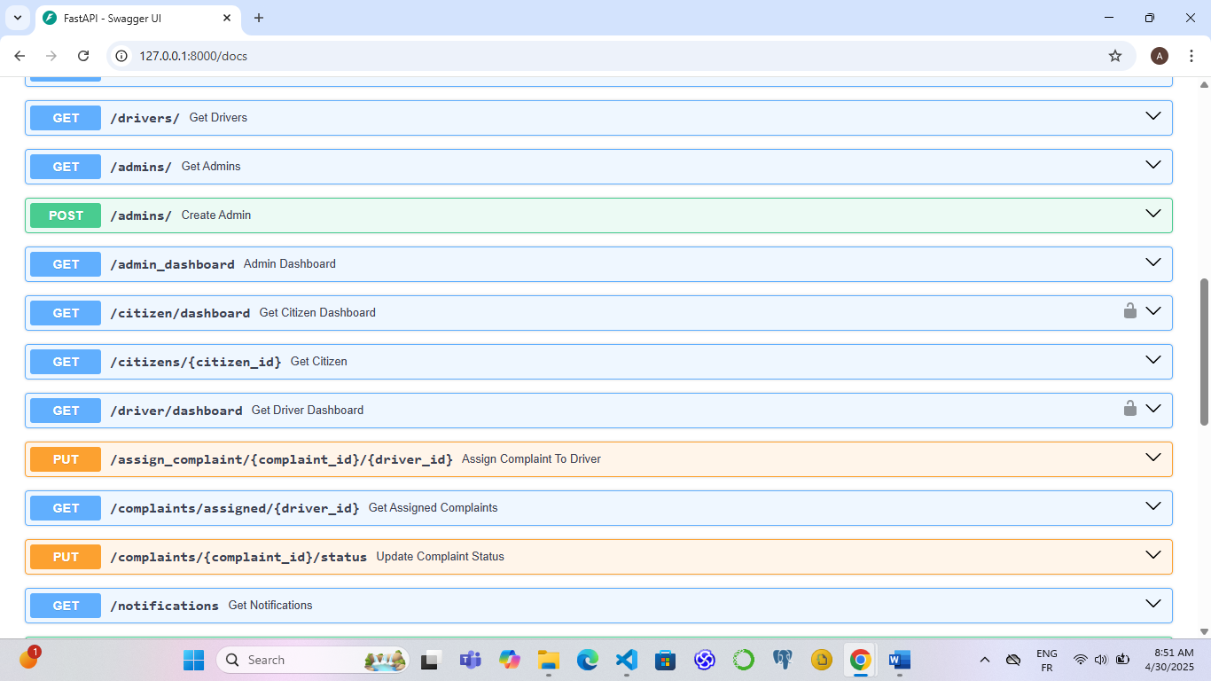
Figure 1:Interface FastAPI
Leaflet Routing Machine :
Dans ce projet, les itinéraires optimaux ne sont pas calculés côté base de données, mais générés côté client grâce à la bibliothèque Leaflet Routing Machine. Cette extension de Leaflet permet d'afficher facilement le chemin le plus court entre deux points sur une carte en utilisant les données d'OpenStreetMap. Elle est utilisée dans l’interface du collecteur pour visualiser le trajet vers les lieux de réclamation, facilitant ainsi la navigation et l’efficacité des interventions.
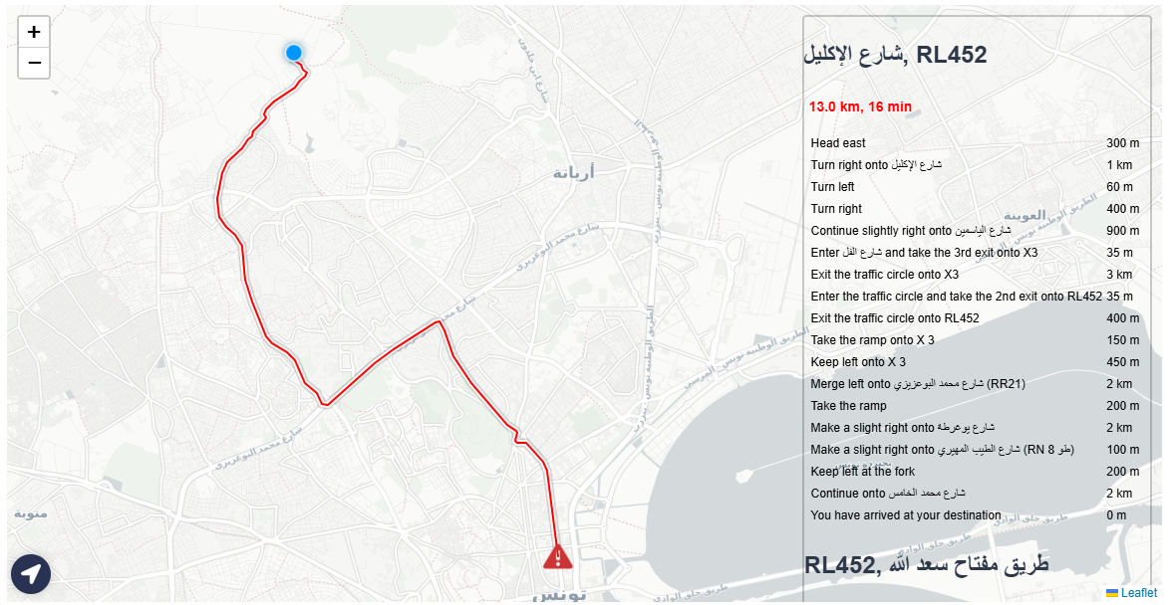
Figure 2: Leaflet Routing Machine
Leaflet :
Leaflet est une bibliothèque JavaScript légère qui permet la création de cartes interactives dans les applications web. Elle est utilisée pour afficher la carte principale, les marqueurs de réclamations, la position des camions, et les trajets. Sa simplicité d’intégration et sa compatibilité avec OSM en font une référence dans le développement de SIG Web.

ReactJS :
ReactJS est une bibliothèque JavaScript développée par Facebook, utilisée pour construire des interfaces utilisateurs dynamiques et réactives. Dans ce projet, elle permet de structurer les différents tableaux de bord (citoyen, administrateur, collecteur), d’assurer une navigation fluide, et de gérer les interactions avec les cartes, formulaires, et données statistiques.
Chart.js :
Chart.js est une bibliothèque JavaScript de visualisation de données, utilisée pour représenter graphiquement les statistiques liées aux réclamations : nombre total, taux de résolution, répartition géographique, etc. Intégrée à ReactJS, elle permet d'afficher des tableaux de bord dynamiques, favorisant l’analyse rapide par les utilisateurs.
Voilà quelques charts que j’ai utilisés :
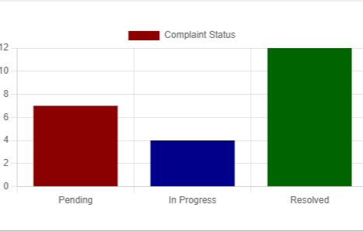
Figure 3: Bar Chart

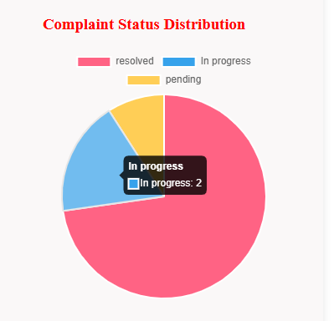
Figure 4: Pie Chart
OpenStreetMap :
Les données géospatiales proviennent principalement d’OpenStreetMap, qui fournit une base cartographique libre et régulièrement mise à jour. Ces sources permettent d’enrichir le système par des couches de visualisation réalistes et exploitables à des fins d'analyse ou de détection future.
SSE :
Server-Sent Events (SSE) est une technologie web qui permet à un serveur d’envoyer automatiquement des mises à jour au client via une connexion HTTP persistante, sans que le client ait besoin de faire une requête répétitive.

1.5. Conclusion :
À travers cet état de l’art, il apparaît clairement que les défis actuels de la gestion des déchets exigent des solutions innovantes, dynamiques et adaptées aux réalités du terrain. L’émergence des SIG Web, combinée à des outils modernes tels que FastAPI, Leaflet, ReactJS ou encore Chart.js, permet d’envisager une gestion plus efficiente, transparente et participative. L'intégration de ces technologies dans le projet proposé ouvre la voie à un système évolutif, capable de répondre aux attentes des usagers tout en optimisant les ressources disponibles. Ce socle technologique solide constitue le point de départ de notre démarche de conception, qui sera détaillée dans les chapitres suivants.

Chapitre 2 : Conception du système

2.1. Introduction :
Après avoir exploré l’état de l’art et les technologies adaptées à la gestion intelligente des déchets, ce chapitre présente la conception technique du système développé. L’objectif est de détailler l’architecture générale, les composants fonctionnels, ainsi que les choix technologiques retenus pour répondre aux exigences du projet. En adoptant une approche modulaire fondée sur une architecture client-serveur, ce système vise à offrir une solution évolutive, intuitive et performante pour l’ensemble des acteurs impliqués : citoyens, administrateurs et collecteurs. Cette partie mettra en évidence la structure de l'application, le modèle logique de données, ainsi que les différents scénarios d'interaction illustrés par des diagrammes UML.

2.2. Architecture Générale :
Le système de gestion des déchets proposé repose sur une architecture client-serveur modulaire et évolutive, conçue pour assurer une séparation claire des responsabilités entre les différentes couches applicatives. Cette architecture facilite le développement, la maintenance, ainsi que la scalabilité du système à long terme.
Frontend (client)
Le frontend représente la couche de présentation de l’application, développée à l’aide de ReactJS, une bibliothèque JavaScript moderne orientée composants. Il fournit une interface ergonomique, dynamique et responsive, adaptée à différents types d’utilisateurs : citoyens, administrateurs et collecteurs.
Les principales fonctionnalités assurées par cette couche sont :
- La visualisation cartographique des données spatiales (réclamations, camions, trajets optimisés) à travers Leaflet, une bibliothèque légère pour les cartes interactives.
- L’interconnexion avec les API REST fournies par le backend, pour l’envoi et la réception de données en temps réel.
- Une navigation fluide entre les interfaces selon le rôle de l’utilisateur (vue citoyenne, tableau de bord administrateur, interface collecteur).
- La représentation visuelle des statistiques à l’aide de Chart.js pour permettre une prise de décision rapide.
Backend (serveur)
Le backend, développé avec FastAPI, constitue le cœur logique du système. Il gère:
- La logique métier : traitement des requêtes, affectation des missions, gestion des statuts des réclamations et des camions, etc.
- La sécurité et l’authentification : vérification des rôles utilisateurs, gestion des sessions, et contrôle d'accès via des tokens.
- La communication avec la base de données : lecture et écriture des données, traitement des requêtes spatiales via SQLAlchemy et l’extension PostGIS.
- L’exposition des API REST : endpoints sécurisés permettant la récupération, la création, la mise à jour et la suppression des entités (réclamations, utilisateurs, camions, itinéraires...).
Base de données spatiale
Le stockage et la gestion des données sont assurés par PostgreSQL, une base de données relationnelle robuste, enrichie par :
- PostGIS : une extension spatiale permettant de stocker, manipuler et interroger des données géographiques (points, polygones, lignes).
Voilà les utilisateurs :
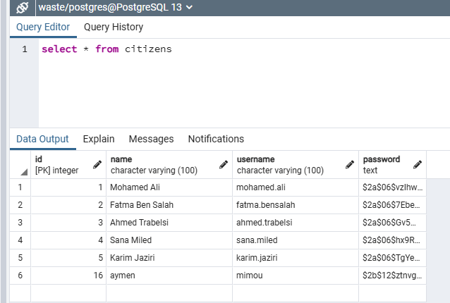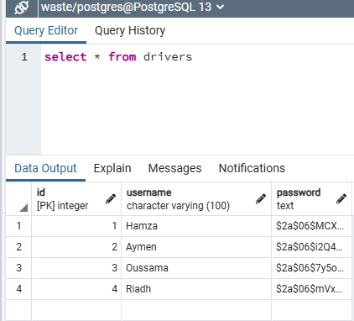
Figure 5: table des citoyens Figure 6: table des chauffeurs
Il y a aussi un admin.
Voilà les camions :
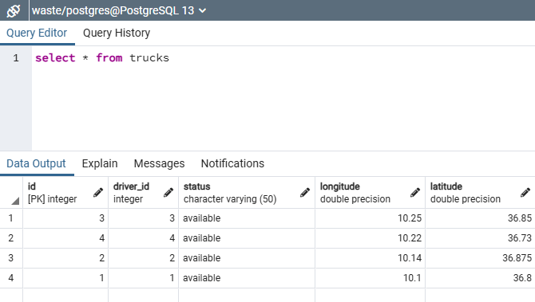
Figure 7: table des camions
Voilà les réclamations de citoyens :
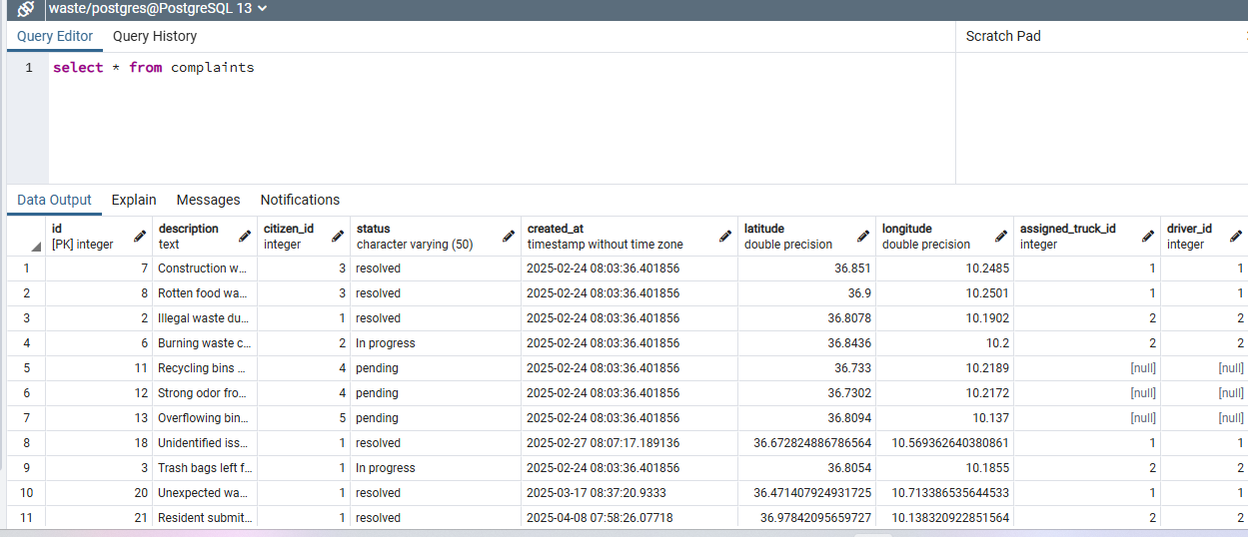
Figure 8: table des réclamations
Les notifications envoyées par le chauffeur à l’admin pour lui informer qu’il a bien fait sa tâche :
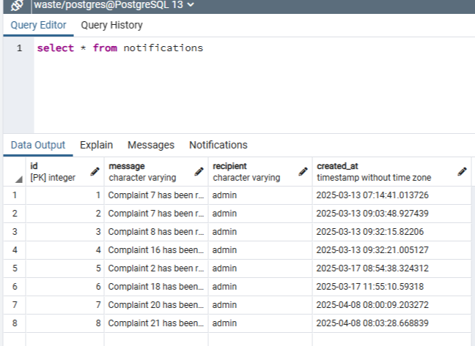
Figure 9: table des notifications

2.3. Modèle logique de données (MLD) :
Figure 10: Modèle Logique de données

2.4. Diagramme de cas d’utilisation
Voici les principaux cas d’utilisation regroupés selon le type d’utilisateur :
Citoyen
- S’inscrire / Se connecter.
- Déclarer une réclamation sur la carte.
- Consulter le statut de ses réclamations.
- Visualiser des statistiques.
Administrateur
- Valider / refuser les reclamations.
- Visualiser les camions disponibles.
- Assigner les réclamations aux collecteurs.
- Gérer les chauffeurs.
Collecteur
- Consulter ses missions.
- Visualiser le chemin le plus court jusqu’à l’emplacement du déchet.
- Mettre à jour l’état de la réclamation.
Voilà le diagramme de cas d’utilisations :
Figure 11: Use Case Diagram

2.5. Diagramme de séquence pour l’authentification :
Acteurs et composants impliqués:
- User: l’utilisateur (acteur principal).
- Accueil : la page d’accueil de l’application.
- Authentification : composant responsable de la gestion du formulaire de connexion.
- Session User : gestion des sessions et des rôles utilisateurs.
- Serveur de données : serveur backend contenant les informations des utilisateurs.
Déroulement du scénario:
- L’utilisateur accède à l’application et arrive sur la page d’accueil.
- L’interface affiche la page d’accueil, qui contient le bouton de connexion.
- L’utilisateur demande l’authentification.
- Le système affiche un formulaire de connexion via le composant d’authentification.
- L’utilisateur saisit son adresse e-mail et mot de passe, puis les envoie.
- Ces informations sont transmises à la session utilisateur, qui se charge de vérifier les identifiants.
- La session utilisateur envoie les données au serveur de données, qui effectue une vérification dans la base.
- Si les identifiants sont valides, le serveur retourne une réponse d’authentification réussie.
- L’utilisateur est alors connecté et redirigé vers son interface dédiée (en fonction de son rôle).
Remarque :
Ce processus s’intègre dans une logique d’authentification sécurisée par JSON Web Token (JWT), permettant une gestion efficace des sessions et des accès selon le rôle de l’utilisateur (citoyen, administrateur ou collecteur).

Voilà le diagramme de séquence que j’ai créé :
Figure 12: diagramme de séquence "s'authentifier"

2.6. Conclusion :
La conception du système repose sur une architecture robuste et bien structurée, intégrant des technologies modernes telles que FastAPI, ReactJS, Leaflet et PostgreSQL/PostGIS. Cette infrastructure garantit une gestion fluide et efficace des données spatiales et des interactions utilisateurs. Les différents diagrammes proposés (MLD, cas d’utilisation, séquence) permettent de visualiser de manière claire les mécanismes internes et les flux d’information. Cette phase de conception constitue la base solide sur laquelle s'appuie le développement de l'application, en assurant cohérence, sécurité, évolutivité et facilité de maintenance.

Chapitre 3 : Réalisation

3.1. Introduction :
Ce chapitre présente la phase de mise en œuvre concrète du système d’information géographique Web pour la gestion des déchets. Après avoir défini les besoins fonctionnels et techniques dans les chapitres précédents, la réalisation s’est articulée autour de technologies modernes et open source permettant de garantir performance, modularité et évolutivité. La solution a été structurée selon une architecture en deux couches principales : le backend (côté serveur) développé avec FastAPI et PostgreSQL/PostGIS pour la gestion des données et des opérations métier, et le frontend (côté client) conçu avec ReactJS, Leaflet et Chart.js pour offrir une interface dynamique et interactive adaptée aux différents profils utilisateurs. Ce chapitre détaille les étapes de configuration des environnements, le développement des fonctionnalités essentielles, ainsi que l’intégration de la cartographie, du routage et des statistiques.

3.2. Mise en place de l’environnement de développement :
La réalisation de ce projet repose sur un ensemble cohérent de technologies modernes, open source, et adaptées au développement d’applications Web SIG. Afin d’assurer une séparation claire des responsabilités, deux environnements principaux ont été configurés : le backend (côté serveur) et le frontend (côté client).
Environnement Backend
L’environnement de développement backend a été mis en place autour de la pile technologique Python, avec les composants suivants :
- FastAPI
- PostgreSQL/PostGIS

Figure 13: FastAPI logo


Figure 14: PostgreSQL logo
Environnement Frontend
Le côté client de l’application a été développé à l’aide des technologies suivantes :
- ReactJS
- Leaflet
- Chart.js


Figure 15: ReactJS logo


Figure 16: Leaflet logo

Outils complémentaires :
Plusieurs outils ont été intégrés à l’environnement de développement afin d’améliorer la productivité, la visualisation des données et la gestion des tests :
- Visual Studio Code : Éditeur de code polyvalent avec extensions pour Python, React et PostGIS.

Figure 17: VS code
- PgAdmin : Interface graphique pour l’administration de la base de données PostgreSQL.
- Enterprise Architect : Outil de modélisation utilisé pour la conception des diagrammes UML (cas d’utilisation, séquences, classes) afin d’assurer une structuration claire et rigoureuse du système dès les premières étapes du projet.

Figure 18: Enterprise Architect
Cette configuration a permis une collaboration fluide entre les différentes couches du système, tout en garantissant une modularité et une évolutivité du projet.

3.3. Développement du Backend :
Le backend constitue le cœur logique du système. Il a été développé avec FastAPI, un framework Python moderne et asynchrone, reconnu pour sa rapidité et sa simplicité dans la création d’API RESTful. Ce module assure la gestion des utilisateurs, des réclamations, des ressources (camions), ainsi que des affectations de missions. La connexion à la base de données spatiale PostgreSQL/PostGIS est assurée via SQLAlchemy.

a) Modélisation des données :
La modélisation des entités métier s’appuie sur SQLAlchemy pour représenter les tables de la base de données.

b) Connexion à la base de données :
La connexion à la base de données est assurée par un fichier de configuration qui utilise SQLAlchemy pour :
- Établir une connexion sécurisée avec les identifiants et l’URL de la base PostgreSQL/PostGIS.
- Créer une session locale de base de données réutilisable dans l’ensemble de l’application.
Cette couche garantit une communication fluide entre les modèles et les tables de la base spatiale.

c) Création des Endpoints :
Le fichier principal de l’application (main.py) centralise la définition des routes (endpoints) de l’API REST. Ces routes exposent les fonctionnalités principales du système :
- Authentification et gestion des rôles : Implémentation d’un système d’authentification avec vérification des identifiants et attribution de jetons (tokens). La gestion des accès est assurée selon le rôle de l'utilisateur.
- Réclamations:
  - Ajout d’une nouvelle réclamation par un citoyen.
  - Consultation des réclamations par les administrateurs et collecteurs.
- Camions:
  - Visualisation de la position et de la disponibilité des camions.
  - Possibilité d’assigner un camion à une mission de collecte.
- Affectations:
  - Création de liens entre une réclamation et un collecteur.
  - Mise à jour du statut d’une mission (en cours, terminée).
L’utilisation des schemas Pydantic assure une validation rigoureuse des données entrantes et sortantes, tout en maintenant une documentation automatique via Swagger.
Cette structure modulaire du backend permet une évolutivité facile, tout en maintenant la clarté et la sécurité dans la gestion des opérations critiques du système.

3.4. Développement du Frontend :
L’interface utilisateur a été développée avec ReactJS, une bibliothèque JavaScript moderne et performante, adaptée à la construction d’interfaces dynamiques et réactives. L’interface est divisée en composants modulaires selon le rôle de l’utilisateur, assurant une navigation fluide et une expérience utilisateur intuitive.

a) Structure de l’application :
L'application React est structurée autour de trois tableaux de bord principaux, chacun correspondant à un rôle spécifique :
- Citoyen
- Administrateur
- Collecteur
Chaque tableau de bord est accessible selon le rôle authentifié, permettant une expérience utilisateur ciblée et adaptée.

b) Intégration de Leaflet :
La bibliothèque Leaflet a été intégrée pour afficher les éléments spatiaux sur une carte interactive. Grace à cette intégration:
- Les réclamations sont représentées par des marqueurs cliquables.
- Les camions de collecte sont visualisés en temps réel avec leur position GPS.
- L’utilisateur peut zoomer, centrer, et interagir avec la carte de manière fluide.
- Les coordonnées sont récupérées depuis les endpoints FastAPI et injectées dans les composants React via des appels Axios.

c) Authentification par rôle :
Un système d’authentification sécurisé par JWT (JSON Web Token) a été mis en place. Ce mécanisme permet:
- De valider les identifiants utilisateur via un endpoint dédié du backend.
- De stocker le token côté client (via localStorage) pour les sessions.
- De rediriger automatiquement l’utilisateur vers le tableau de bord correspondant à son rôle (citoyen, administrateur, collecteur).
- De protéger les routes frontales, en interdisant l’accès à des composants selon les permissions.
Ce mécanisme assure une séparation stricte des interfaces et des privilèges, renforçant la sécurité de l’application.

3.5. Intégration du SSE :
Dans le cadre de ce projet, la technologie Server-Sent Events (SSE) a été intégrée afin d’assurer une communication unidirectionnelle en temps réel entre le serveur et les clients. Contrairement aux requêtes traditionnelles nécessitant un rafraîchissement manuel ou des appels périodiques, SSE permet au serveur d’envoyer automatiquement des mises à jour vers le navigateur dès qu’un événement pertinent se produit, via une connexion HTTP persistante. Cette approche a été exploitée pour notifier instantanément les administrateurs et les collecteurs des nouvelles réclamations.

3.6. Intégration du Routage avec Leaflet Routing Machine :
Pour assister les collecteurs dans leurs missions, le système intègre un module de routage basé sur Leaflet Routing Machine, une extension JavaScript légère de la bibliothèque Leaflet. Contrairement à PgRouting qui opère côté serveur, ce routage est entièrement géré côté client à l’aide des données d’OpenStreetMap.
Le fonctionnement repose sur les étapes suivantes :
- Lorsqu’un collecteur sélectionne une réclamation à traiter, l’application récupère la position actuelle du collecteur (via le navigateur) ainsi que la localisation géographique de la réclamation.
- Ces deux points sont transmis à Leaflet Routing Machine, qui calcule automatiquement le chemin le plus court à travers le réseau routier OSM.
- L’itinéraire calculé est ensuite affiché dynamiquement sur la carte Leaflet sous forme de polyligne.
- Ce trajet est mis à jour en temps réel si la position du collecteur change.
Cette méthode permet de simplifier le processus de calcul tout en offrant une visualisation claire et immédiate des trajets à suivre, sans surcharge du backend. Elle contribue à améliorer l’efficacité des collecteurs sur le terrain et optimise les interventions sans nécessiter de traitement complexe côté serveur.

3.7. Statistiques et Visualisation :
Afin de fournir un retour visuel pertinent sur l’activité du système, des tableaux de bord statistiques ont été mis en place à l’aide de Chart.js, une bibliothèque JavaScript légère et flexible.
Les données sont récupérées dynamiquement via des appels API vers le backend, et les graphiques sont automatiquement mis à jour lors de changements dans la base.
Ces statistiques apportent une vue synthétique de la performance du système, utile pour les citoyens (transparence) et les administrateurs (prise de décision).

3.8. Conclusion :
La phase de réalisation a permis de concrétiser les spécifications du système à travers une application Web SIG complète, interactive et sécurisée. L’utilisation conjointe de FastAPI et ReactJS a offert une séparation claire des responsabilités entre logique métier et interface utilisateur, tout en assurant une communication fluide via une API REST. L’intégration de Leaflet a facilité la visualisation spatiale des données, tandis que Leaflet Routing Machine a apporté une solution efficace et légère pour le calcul d’itinéraires côté client. Enfin, la visualisation des statistiques avec Chart.js a permis d’enrichir l’expérience utilisateur avec des tableaux de bord synthétiques. Cette architecture modulaire et extensible constitue une base solide pour d’éventuelles évolutions futures, telles que l’ajout de notifications en temps réel, de filtres avancés ou d’analyses spatiales plus poussées.

Chapitre 4 : Résultats et Discussion

4.1. Introduction :
Ce chapitre présente les résultats obtenus à la suite du développement du système d’information géographique Web pour la gestion des déchets. Après avoir finalisé les différentes composantes techniques, une phase de tests a été réalisée pour évaluer la fonctionnalité du système selon les trois profils définis (citoyen, administrateur, collecteur). En plus des résultats fonctionnels, une analyse des performances du système, de ses limites techniques, ainsi qu’une réflexion sur les perspectives d’amélioration futures sont présentées. L’objectif est de mesurer dans quelle mesure la solution développée répond aux besoins identifiés et quelles sont les pistes à explorer pour en améliorer l’efficacité et la robustesse.

4.2. Résultats obtenus :
Après la finalisation des différentes composantes du système, une phase de tests fonctionnels a été menée. Ces tests ont été réalisés à l’aide de comptes simulés correspondant aux trois rôles définis (citoyen, administrateur, collecteur). L’objectif principal était de vérifier le bon fonctionnement de chaque fonctionnalité clé ainsi que la cohérence de l’interaction entre les différents modules.

Fonctionnalité | Statut
Authentification par rôle | Fonctionnelle
Soumission de réclamations | Fonctionnelle
Visualisation cartographique (Leaflet) | Fonctionnelle
Affectation des réclamations à un collecteur | Fonctionnelle
Calcul du plus court chemin (PgRouting) | Fonctionnelle
Suivi et mise à jour du statut des réclamations | Fonctionnelle
Statistiques dynamiques avec Chart.js | Fonctionnelle
Tableau 1:Fonctionalités testées
Ces résultats montrent que le système est opérationnel sur l’ensemble des cas d’utilisation prévus, avec des interactions fluides entre le backend, la base de données et l’interface utilisateur.
Interfaces développées :
Acceuil : Interface d’acceuil qui contient des charts statistiques.
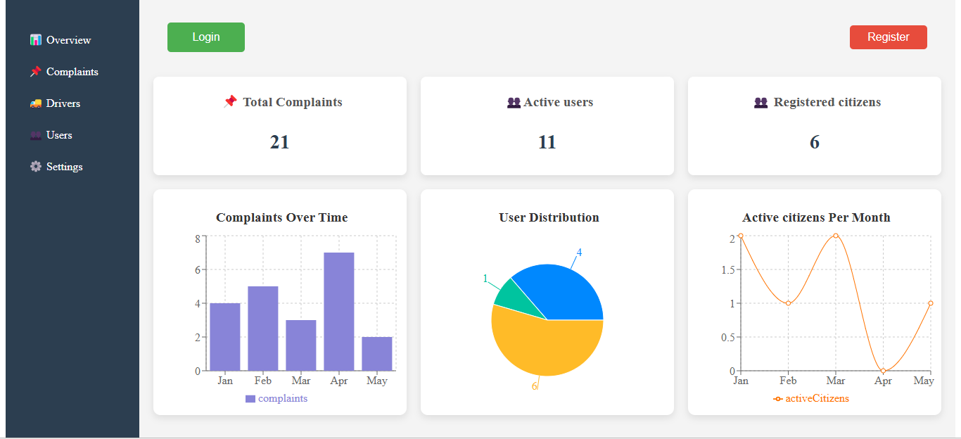
Figure 19: Home Page
Login : Interface Login qui permet l’authentification des utilisateurs.

Figure 20: Login Page
Register : Interface qui permet au citoyen de créer un compte.
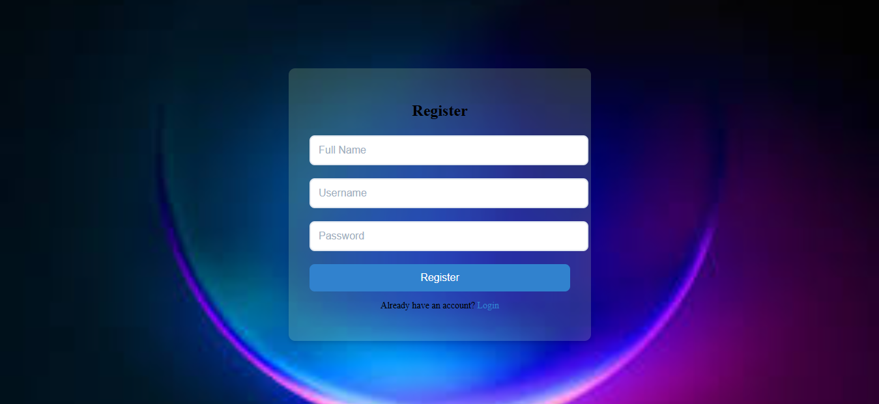
Figure 21: Register Page

Citoyen : Interface simple et intuitive, avec carte interactive, formulaire de plainte géolocalisée, et historique de suivi.
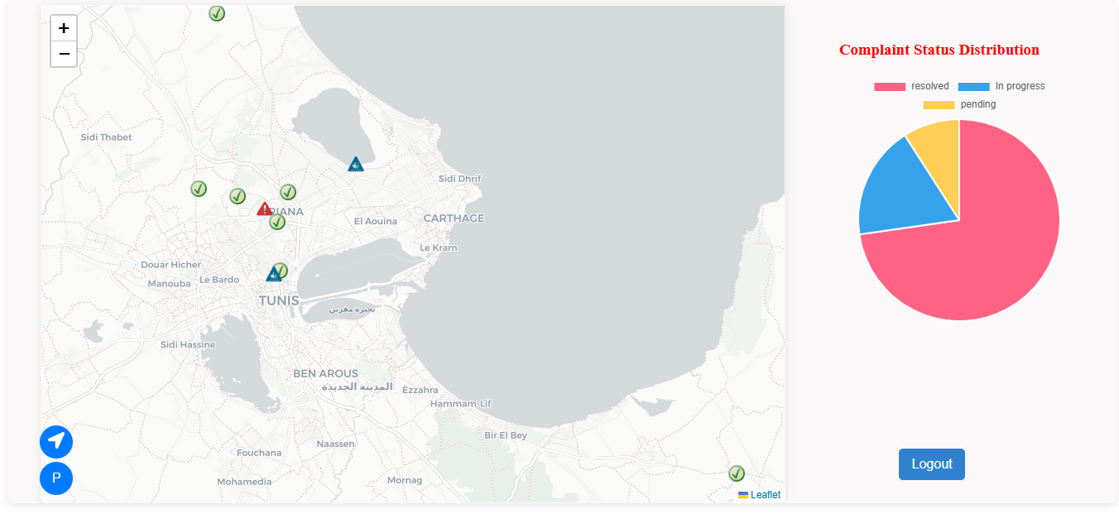
Figure 22: Interface Citoyen
Administrateur : Tableau de bord performant intégrant la visualisation des réclamations, la gestion des ressources, et les statistiques.
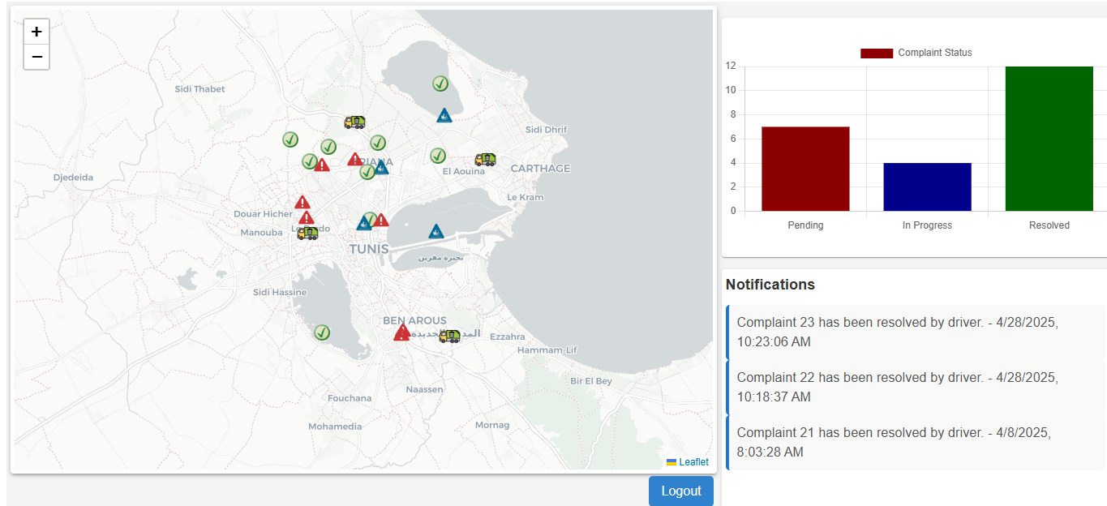
Figure 23: Interface Admin

Collecteur : Interface affichant les missions assignées, leur position sur carte, ainsi que le chemin optimisé avec possibilité de mettre à jour l’état des réclamations.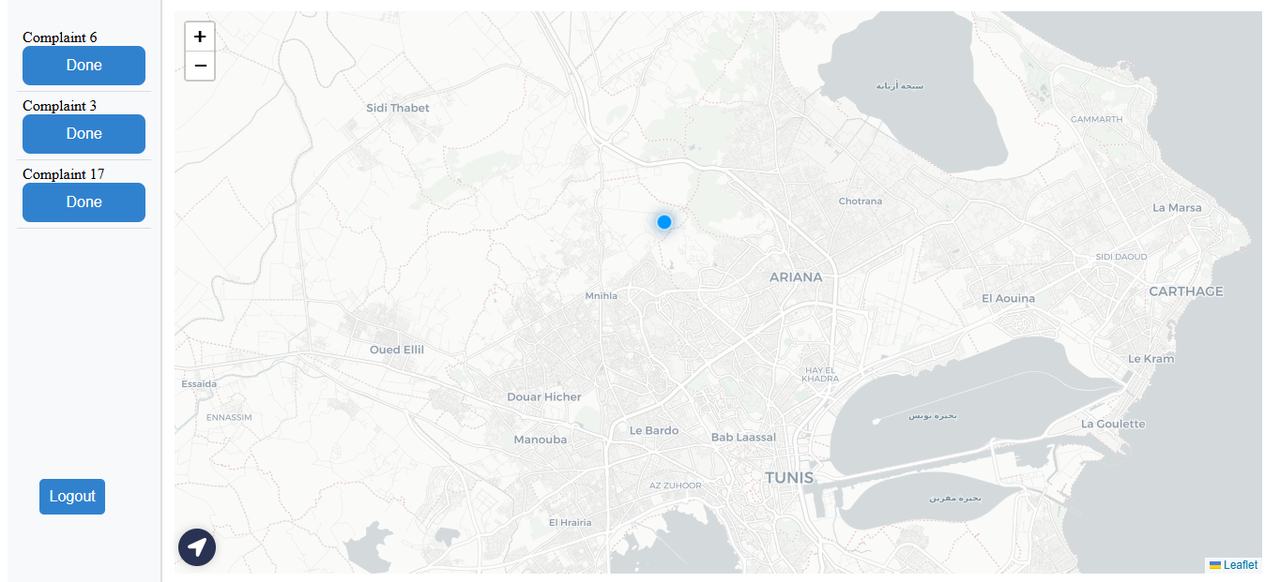
Figure 24: Interface Driver

4.3. Analyse des performances :
Les performances du système ont été évaluées sur un environnement de test local, en simulant différentes interactions entre les composants. Les métriques obtenues sont les suivantes :
*Temps de réponse moyen de l’API FastAPI : ~200 ms
*Affichage cartographique (Leaflet) : instantané, même avec plusieurs dizaines de marqueurs.
*Calcul du plus court chemin (PgRouting) : inférieur à 1 seconde sur un graphe routier simplifié.
Remarque : Sur une base réelle étendue (ville entière), les performances de PgRouting peuvent être affectées par la qualité de segmentation du réseau routier, l’indexation spatiale, et la densité des nœuds.
Globalement, le système reste performant et réactif, avec une très bonne expérience utilisateur même dans un contexte simulé réaliste.

4.4 Communication en temps réel avec Server-Sent Events (SSE) :
Afin de permettre aux utilisateurs de visualiser instantanément les changements effectués sur la plateforme (nouvelles réclamations, mises à jour de positions des camions, changements de statut, etc.), nous avons intégré la technologie Server-Sent Events (SSE).
SSE permet au serveur d'envoyer des mises à jour automatiques au client via une connexion HTTP persistante, sans requêtes répétitives côté client. Cette approche est plus légère que les WebSockets pour des cas unidirectionnels comme les notifications.
L’implémentation utilise FastAPI côté serveur pour émettre les flux, et le frontend React pour les recevoir et mettre à jour dynamiquement l’interface.

4.5. Limites du système :
Bien que les fonctionnalités essentielles aient été implémentées avec succès, certaines limitations techniques et fonctionnelles ont été relevées durant le développement :
- Qualité des données OSM : Les données issues d’OpenStreetMap peuvent parfois comporter des routes non connectées ou absentes, ce qui impacte la précision du routage.
- Tournées de collecte limitées : Le système ne gère pas encore les réclamations multiples affectées à un seul camion dans une tournée. Chaque mission est traitée de manière indépendante.

4.6. Améliorations futures :
Le projet constitue une base solide pour une plateforme de gestion des déchets. Pour renforcer ses capacités et en faire une solution encore plus complète, plusieurs axes d’amélioration sont envisagés :
- Extension des Server-Sent Events : Bien que les SSE soient déjà en place pour certaines fonctionnalités, une généralisation à l’ensemble des modules, y compris la mise à jour dynamique des positions GPS et les notifications contextuelles, permettrait une expérience utilisateur encore plus fluide.
- Optimisation multi-arrêts : Implémenter un algorithme de tournée de ramassage optimisée pour affecter plusieurs réclamations à un seul camion.
- Analyse d’images satellite : Intégrer une couche d’analyse de télédétection pour détecter automatiquement les zones critiques de dépôts sauvages de déchets.
- Développement d’une application mobile : Créer une version mobile allégée pour les citoyens et les collecteurs.
Ces pistes d’évolution permettraient de transformer l’outil actuel en une solution de smart city pleinement intégrée, connectée et évolutive.

4.7. Conclusion :
Les résultats obtenus confirment la viabilité et l’efficacité du système proposé dans un environnement simulé. Toutes les fonctionnalités clés – de l’authentification jusqu’à la visualisation cartographique et le calcul des itinéraires – ont été validées avec succès. L’expérience utilisateur est jugée fluide et intuitive, tant pour les citoyens que pour les administrateurs et les collecteurs. Cependant, certaines limitations, telles que l’absence de l’optimisation des tournées, laissent entrevoir des marges de progression significatives. Les pistes d’amélioration proposées, notamment l’analyse satellite ou encore le développement mobile, permettront d’enrichir le système pour en faire une véritable plateforme intelligente de gestion des déchets, adaptée aux besoins des villes modernes.

Conclusion Générale

Ce projet de fin d’études a porté sur le développement d’un système d'information géographique (SIG) web innovant dédié à la gestion des déchets. L’objectif principal était de concevoir une plateforme interactive et performante permettant aux citoyens de signaler les points d’accumulation de déchets, aux ramasseurs de planifier efficacement leurs trajets, et aux administrateurs de superviser l’ensemble du processus de gestion.
Tout au long de ce travail, nous avons combiné des technologies modernes telles que FastAPI pour le backend, ReactJS pour le frontend, Leaflet pour la cartographie, et Leaflet Routing Machine pour le calcul des itinéraires. L'intégration de flux en temps réel, la gestion des utilisateurs selon leurs rôles respectifs, et la visualisation dynamique sur carte ont permis d’aboutir à une solution complète, intuitive et adaptée aux besoins des différentes parties prenantes.
Ce projet représente ainsi une contribution concrète à l’amélioration de la gestion des déchets urbains en exploitant les technologies du web et les données spatiales. Il ouvre également la voie à de nombreuses perspectives d’amélioration, notamment l’intégration d’intelligence artificielle pour l’optimisation des trajets, la prise en compte de données satellites pour la détection automatique de zones à risque, ou encore le déploiement à grande échelle au sein des collectivités locales.
En somme, ce travail a permis non seulement de mettre en pratique nos compétences en développement web et en systèmes d’information géographique, mais aussi de proposer une solution à fort impact environnemental et sociétal.

Références

OpenStreetMap Contributors: https://www.openstreetmap.org
FastAPI Documentation : https://fastapi.tiangolo.com
React Documentation : https://reactjs.org
LeafletJS Documentation : https://leafletjs.com
PostGIS Documentation : https://postgis.net
Server-Sent Events : https://developer.mozilla.org/en-US/docs/Web/API/Server-sent_events
“Batty” (2012). Smart Cities of the Future. The European Physical Journal Special Topics.
« Al-Sabhan » (2003). Geospatial Technologies in Waste Management. Journal of Environmental Management.

Le code source du projet est disponible en accès libre sur GitHub :
- Backend : https://github.com/MOOONESS/PFE
- Frontend : https://github.com/MOOONESS/PFE/tree/master/waste

